**Введение**

В современном мире технологий и удобства онлайн-сервисов, сфера красоты и здоровья также начинает активно использовать цифровые инструменты для улучшения своих услуг и взаимодействия с клиентами. Разработка веб-приложений для салонов красоты становится важным направлением в индустрии, предлагая инновационные решения для управления бизнесом и обеспечения удобства клиентам.

Подобные приложения предлагают широкий спектр функций, начиная от онлайн-записи на услуги и управления расписанием мастеров до предоставления персонализированных рекомендаций. Вместе с тем, такие платформы обеспечивают салоны красоты необходимыми инструментами для эффективного управления своими ресурсами, а также повышения уровня сервиса.

Именно в этой связи разработка веб-приложения для салона красоты представляет собой интересный и перспективный проект, который объединяет в себе элементы технической инновации, дизайна и понимания потребностей индустрии красоты. Важно учитывать, как технические аспекты разработки, так и аспекты пользовательского опыта, чтобы создать продукт, который будет успешно интегрирован в повседневную деятельность салонов красоты и оценен клиентами.

В результате можно получить продукт, который может значительно улучшить взаимодействие между салонами и их клиентами, повысить эффективность бизнеса и улучшить качество предоставляемых услуг.

Цели и задачи

**1 Аналитический обзор литературы и постановка задачи**

В современном мире набирают популярность сервисы, упрощающие процесс бронирования, записи на услуги и получения информации. Пользователи предпочитают делать все онлайн, вместо траты времени на звонки и поездки в нужное место. Также популярность таких сервисов обусловлена удобством использования, получения доступа в любое время и в любом месте без особых усилий.

**1.1 Обзор прототипов**

**1.1.1 Культура маникюра**

Рассмотрим в качестве примера сайт салона красоты «Культура маникюра» представленный на рисунке 1.1.

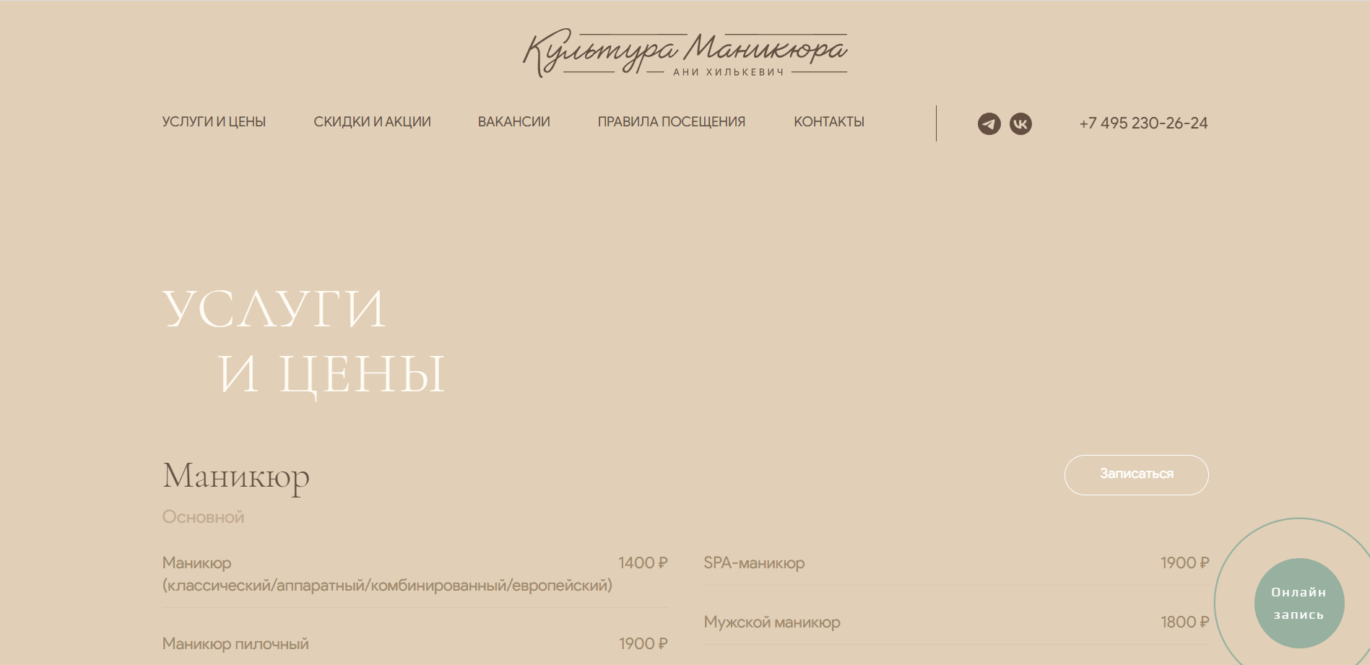

Рисунок 1.1 – Интерфейс главной страницы

Бронь услуги осуществляется в 4 этапа:

1. Выбор услуги;
2. Выбор доступного мастера и времени (рисунок 1.2);
3. Выбор конкретного вида услуги;
4. Заполнение личной информации

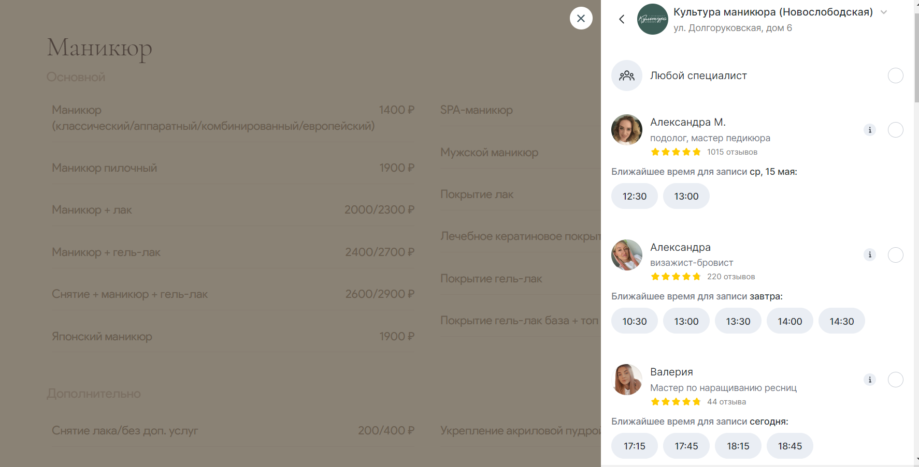

Рисунок 1.2 – Интерфейс выбора времени у мастера

Web-приложение выглядит достаточно стильно, демонстрирует высокий уровень салона, удобная последовательность и интерфейс при записи на услугу, осуществлена проверка на корректность введенных данных. Присутствует информация о каждой услуге, и цена. Из недостатков: на первый взгляд непонятно, как просмотреть или оставить отзыв. В остальном все сделано красиво и корректно.

**1.1.2 Сафина**

Далее рассмотрим сайт салона красоты «Сафина». Сайт предлагает большое количество услуг. Запись на услугу также происходит в 4 этапа (рисунок 1.3).

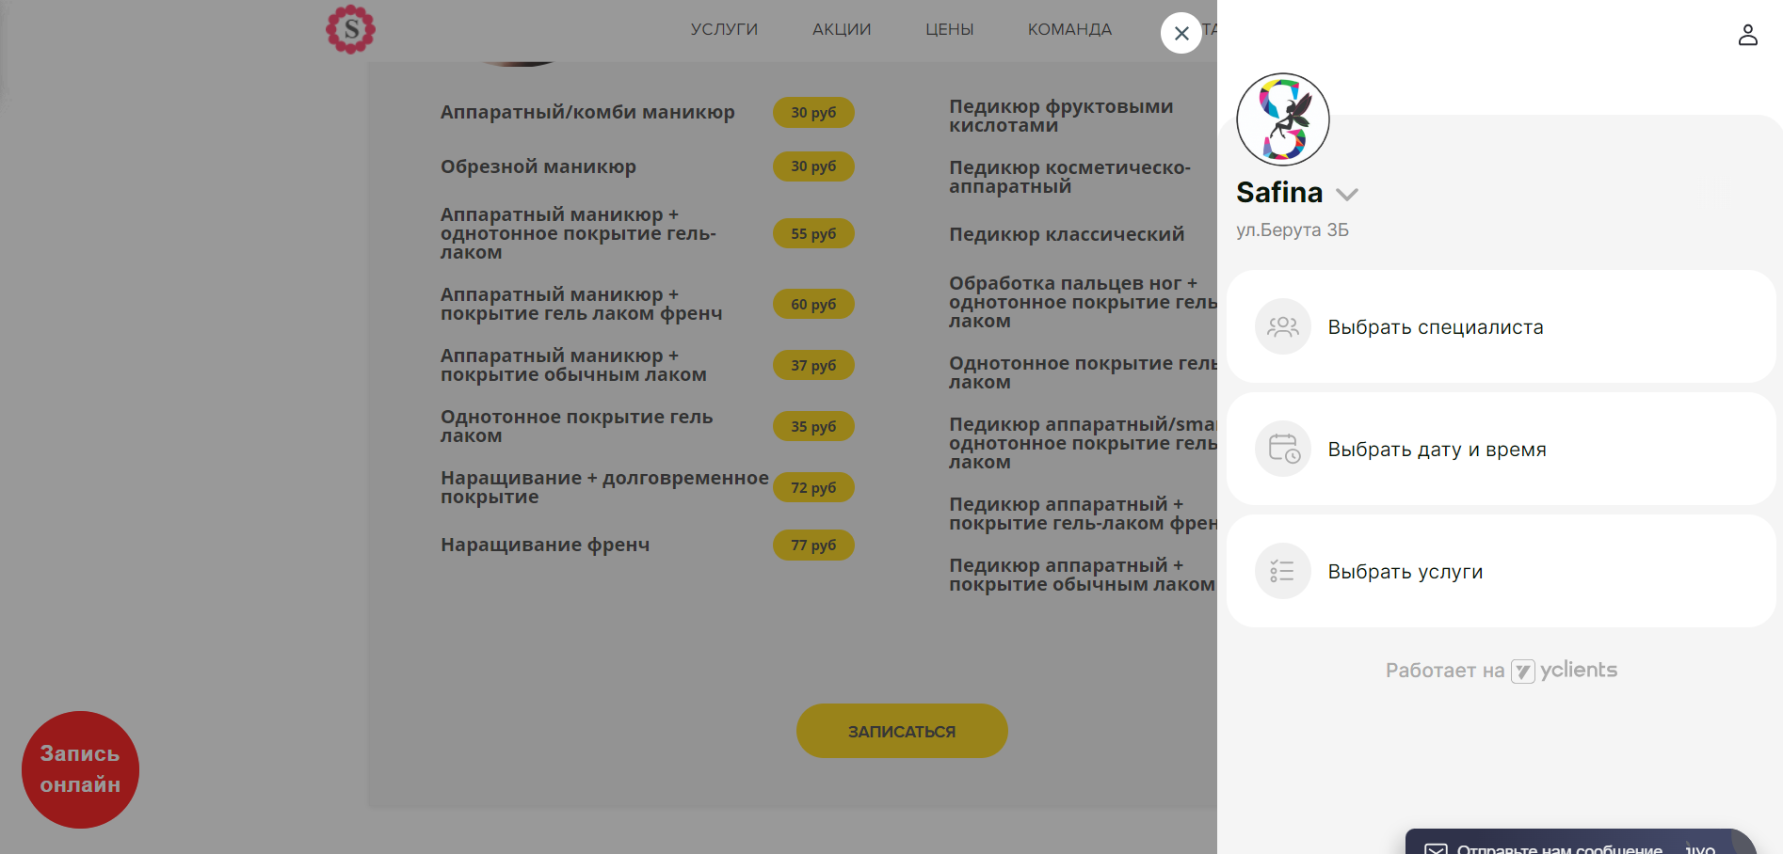

Рисунок 1.3 – Интерфейс страницы осуществления записи

Функциональность сайта не отличается от предыдущего аналога, удобная последовательность при записи на процедуру. Что касается дизайна, он более простой, выглядит не так стильно, как первый вариант, что ставит его на уровень ниже. Недостатков в работе с приложением нет.

**1.2 Постановка задачи**

Исходя из анализа web-приложений, были определены задачи будущего продукта.

Итогом разработки должно стать веб-приложение для просмотра информации об услугах, предлагаемых салоном красоты, а также осуществление записи на эти услуги.

Необходимо разработать несколько интерфейсов: для пользователя и для администратора.

Интерфейс пользователя должен давать возможность просмотра услуг, мастеров, осуществления записи и изменения личной информации о пользователе.

Интерфейс администратора должен позволять проводить операции с содержимым сайта, описаниями. Сайт должен быть выполнен в спокойных цветах и оттенках.

Таким образом, в данном курсовом проекте требуется реализовать следующие задачи:

– создать пользовательский интерфейс для взаимодействия с опциями приложения;

– регистрировать и авторизовать пользователей;

– изменять информацию о пользователях;

– просматривать услуги;

– осуществлять запись на услуги;

– добавлять, изменять и удалять услуги;

– добавлять, изменять и удалять мастеров;

– добавлять и просматривать отзывы.